
PERU
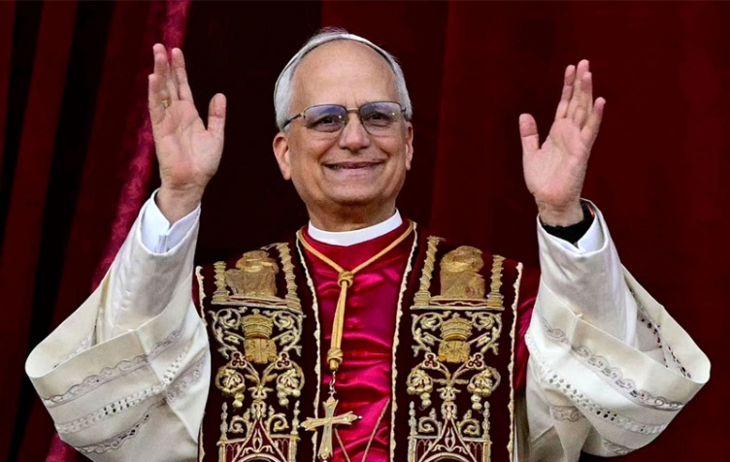
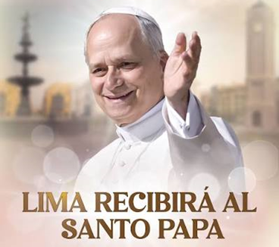
RELIGIOSO
PERU
4D/3N
PERU RELIGIOSO
El Precio Incluye:
- Traslados aeropuerto - hotel - aeropuerto
- 3 noches de alojamiento con desayuno en el hotel elegido en Lima
- Desayunos diarios.
- Tour Santuarios de Lima
- TARJETA DE ASISTENCIA CON SUPLEMENTO PARA MAYORES DE 75 AÑOS
- Fee bancario
El Precio No Incluye
  - Desayuno primer día, Almuerzos y cenas no mencionados.
  - Bebidas en las comidas mencionadas en el programa.
  - Tiquetes Aéreos BOG / CUS / BOG.
  - Impuestos sobre tiquetes aéreos “Q” + IVA + FEE
  - Gastos no especificados como servicio de lavandería, llamadas, etc

TARIFAS 2026
PRECIOS POR PERSONA EN DOLARES
RUTA DEL PAPA
Categoría | Ciudad | Hotel o Similares | Sencilla | Doble | Triple | Niño c/cama | Niño s/cama
TURISTA | Lima | Britania Miraflores | 490 | 288 | 261 | 129 | 45
TURISTA | Lima | Britania Crystal Collection | 525 | 293 | 171 | 129 | 45
TURISTA SUPERIOR | Lima | Libre Hotel BW Signature | 575 | 332 | 204 | 264 | 45
PRIMERA | Lima | Casa Andina Select Miraflores | 572 | 349 | 252 | 301 | 45
PRIMERA  SUPERIOR | Lima | Dazzler by Wyndham Miraflores | 639 | 361 | 255 | 316 | 45
LUJO | Lima | Indigo Lima Miraflores | 598 | 334 | 272 | 293
LUJO  SUPERIOR | Lima | Swissotel | 745 | 304 | 227 | 362

Tarifas sujetas a cambio sin previo aviso hasta el momento de la reserva *
tarifas no aplican para festividades y eventos en Perú

ITINERARIO
Día 1. LIMA (NOVIEMBRE 11)

Llegada a la ciudad de Lima y traslado al hotel. Alojamiento en Lima.

Día 2. LIMA (NOVIEMBRE 12)

Desayuno en el hotel , Día Libre (fecha sugerida para la misa – detalles por confirmar). Alojamiento en Lima.

Día 3. :LIMA HD SANTUARIOS DE LIMA ( NOVIEMBRE 13)

Desayuno en el hotel a la hora acordada Tendremos un recorrido exclusivo que nos llevará a conocer los santuarios más importantes de la ciudad. Iniciaremos visitando el Convento de Santo Domingo, cuyos pasillos fueron transitados por San Martín de Porres y Santa Rosa de Lima en el siglo XVII y donde actualmente yacen sus restos. Luego, nos dirigiremos hacia el Santuario de Santa Rosa de Lima, lugar donde nació y vivió Isabel Flores de Oliva, la primera santa de América. Finalmente, visitaremos la iglesia de las Nazarenas, donde encontraremos la imagen del Cristo Moreno, pintada en la época colonial y que perdura hasta la actualidad.

Día 4 : LIMA (NOVIEMBRE 14)

Traslado al aeropuerto de Lima para tomar su vuelo de retorno a casa.

FIN DE NUESTROS SERVICIOS

